**BÀI TẬP BĂNG THÔNG**

Câu 1:

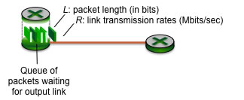

Một gói tin có chiều dài L= 12000 bits, và đường liên kết giữa 2 router có tốc độ truyền là R = 100 Mbps. Tính độ trễ truyền (thời gian cần thiết để router truyền một gói tin ra đường liên kết).

Câu 2: Các gói tin có độ dài L = 1000 bytes được truyền trên một kết nối có tốc độ truyền là R = 1000 Kbps. Hỏi tối đa có bao nhiêu gói tin được truyền trong 1s?

MSSV: 22521005

**Bài làm**

Câu 1:

Đổi R = 100.10^6 = 10^8 bps

Độ trễ truyền: L/R = 12000/10^8 = 0.00012 s.

Câu 2:

Đổi L = 8000 bits = 8 kilobits

Số gói tin tối đa trong 1s: R/L = 1000/8 = 125 gói.